Miscibilité et densité

I. Corps pur et mélange.

1) Définitions

. Un corps pur est composé d’une seule éspèce chimique.
Sous forme atomique ou moléculaire.

. Un mélange est composé d’au moins deux espèces chimiques.

. Un mélange homogène apparaît si l’on ne distingue aucun constituant à l’oeil nu.

. Un mélange hétérogène apparaît si l’on distingue au moins 2 constituants à l’oeil nu.

2) Expérience
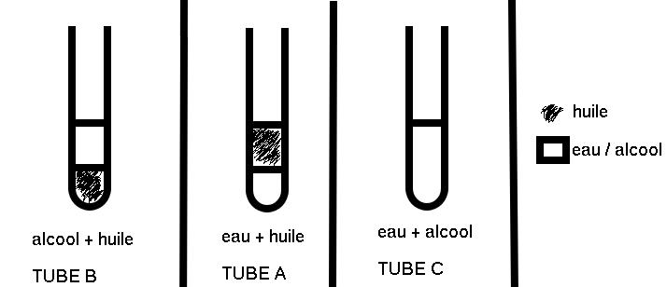

ρ_{huile} > ρ_{alcool} l’huile se trouve dans la phase inférieure, l’alcool dans la phase supérieure.

ρ_{huile} < ρ_{eau} l’huile se trouve dans la phase supérieure, l’eau dans la phase inférieure.

ρ_{eau} > ρ_{alcool} l’eau se trouve dans la phase inférieure, l’alcool dans la phase supérieure.
II. La masse volumique.

1) Définitions

. La masse volumique permet de caractériser une espèce chimique.

masse (g)
ρ =
volume (mL)
masse volumique ( g/mL ou g•mL⁻¹ )

2) Expérience : Mesure de la masse volumique de l’eau.

Mesure de la masse volumique de l’eau :

Mesure de la masse de l’echantillon d’eau :

⚖ ➡ TAR ➡ ⚖ ≈ 9,7 g
balance avec l’échantillon d’eau
balance avec
le récient vide

Mesure du volume de l’echantillon d’eau :


≈ 15 mL

Calcul de la masse volumique de l’échantillon d’eau :

ρ_{eau} = = =
0,97 g•mL-1
= 0,97 Kg•L-1

3) Valeurs de la masse volumique

ρ_{eau =} 1 g•mL⁻¹ ρ_{huile =} 0,92 g•mL⁻¹ ρ_{alcool =} 0,79 g•mL⁻¹

Interprétation :

III. Mélange eau-huile-alcool.

1) Expérience.

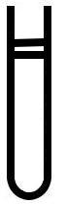
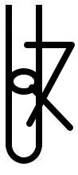
Barette remplie d’alcool
2mL d’huile
15mL d’eau
On verse
On verse 9mL d’alcool
Mélange homogène
Goutte d’huile

Interprétation ρ_{eau +} ρ_{alcool =} ρ_{huile}

IV. Densité.

1) Définition.

D_{corps liquide} =

<à suivre>

